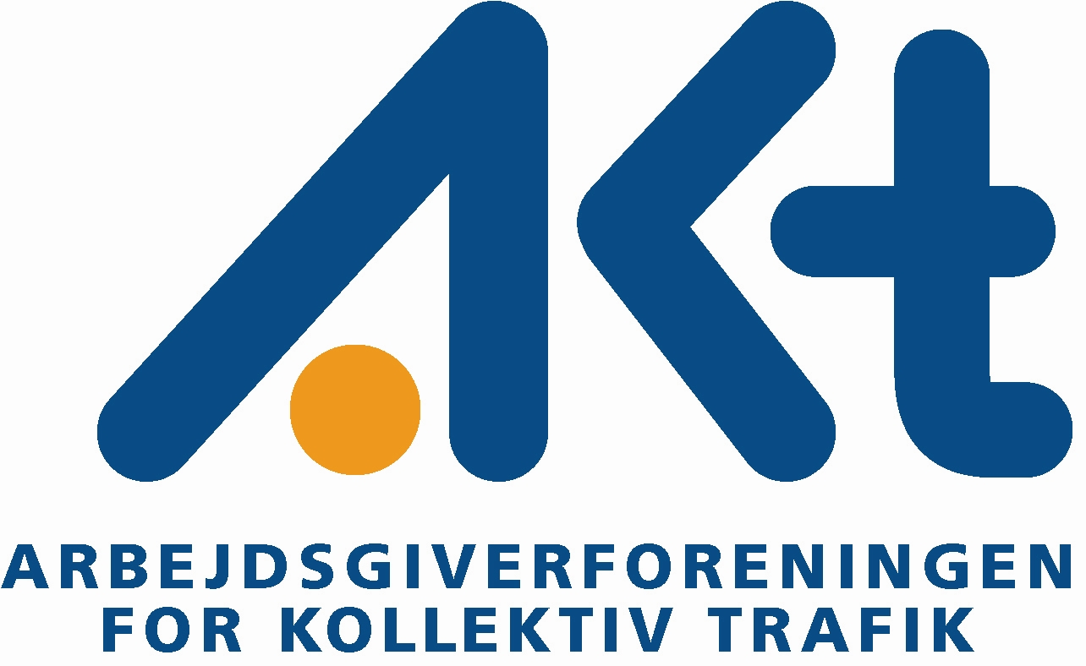

AKT, Arbejdsgiverforeningen for Kollektiv Trafik

Indkaldelse til ordinær generalforsamling i AKT 2024

I henhold til vedtægternes § 13, stk. 2 indkaldes hermed til ordinær generalforsamling i Arbejdsgiverforeningen for Kollektiv Trafik

Fredag den 22. marts 2024, kl. 11.00
på Munkebjerg Hotel
Munkebjergvej 125,
7100 Vejle

med følgende foreløbige dagsorden:

- Valg af dirigent
- Beretning om virksomheden i det forløbne år
- Fremlæggelse af det reviderede regnskab til godkendelse
- Fastsættelse af kontingent
- Behandling af indkomne forslag, jf. vedtægterne § 13, stk. 3
- Valg af bestyrelse
- Valg af formand
- Valg af revisorer og revisorsuppleant, jf. vedtægternes § 18
- Eventuelt

Forslag, der af medlemmerne ønskes behandlet på den ordinære generalforsamling, skal være bestyrelsen i hænde senest 14 dage før datoen for generalforsamlingens afholdelse.

Medlemmer af AKT, der ønsker at stille op til bestyrelsen, skal senest 14 dage før dato for generalforsamlingens afholdelse fremsende ønske herom.

Ved afstemning på generalforsamlingen har hver medlemsvirksomhed stemmetal i forhold til den indberettede lønsum i det forudgående kalenderår (kontingentgrundlag) med 1 stemme pr. påbegyndt 1 mio. kr. i beregnet årlig lønsum. Intet medlem kan have mere end 75 stemmer. Ethvert medlem kan lade sig repræsentere ved et andet medlem, når der foreligger skriftligt fuldmagt. Intet medlem kan dog have mere end 5 fuldmagter.

Tilmelding til generalforsamling og frokost

Generalforsamlingen begynder kl. 11.00. AKT vil sammen med ATV være vært ved en frokost kl. 12.00, der afholdes samme sted som generalforsamlingen.

Tilmelding til generalforsamling og frokost bedes af hensyn til det praktiske arrangement venligst ske senest torsdag den 14. marts 2024 til sekretær Maria Wejendorp på mail mawe@di.dk

